JAVNA USTANOVA
„PARK PRIRODE
VELEBIT“

PLAN UPRAVLJANJA POMORSKIM DOBROM NA PODRUČJU PARKA PRIRODE VELEBIT ZA RAZDOBLJE OD 2024. DO 2028. GODINE

Gospić, veljača 2024.
Na temelju članka 39. stavak 4. Zakona o pomorskom dobru i morskim lukama („Narodne novine“ br. 83/23) te članka 14. Statuta Javne ustanove „Park prirode Velebit“, Upravno vijeće Javne ustanove „Park prirode Velebit“ na sjednici održanoj dana ___.___. 2024. godine donijelo je

PLAN UPRAVLJANJA POMORSKIM DOBROM NA PODRUČJU PARKA PRIRODE VELEBIT ZA RAZDOBLJE OD 2024. DO 2028. GODINE

1. OPĆE ODREDBE
1.1. Plan upravljanja pomorskim dobrom na području Parka prirode Velebit (u daljnjem tekstu: Plan) donosi se za razdoblje od 2024. do 2028. godine.
1.2. Planom se uređuju:
- planirane aktivnosti na pomorskom dobru i prioriteti njihove realizacije,
- izvori sredstava za realizaciju planiranih aktivnosti na pomorskom dobru,
- plan održavanja pomorskog dobra u općoj upotrebi,
- plan gradnje na pomorskom dobru građevina koje ostaju u općoj upotrebi,
- plan davanja dozvola na pomorskom dobru,
- plan provođenja natječaja za davanje dozvola na pomorskom dobru i
- plan nadzora ovlaštenika dozvola na pomorskom dobru.
1.3. Javna ustanova „Park prirode Velebit“ upravlja pomorskim dobrom i održava ga u općoj upotrebi sukladno Zakonu o pomorskom dobru i morskim lukama („Narodne novine“ br. 83/23) i svim ostalim važećim zakonskim propisima kojima se uređuje pomorsko dobro.
1.4. Park prirode Velebit kao javna ustanova koja upravlja zaštićenim dijelovima prirode, područjem pomorskog dobra upravlja na temelju donesenog Plana, osim na dijelovima gdje pomorsko dobro obuhvaća građevinska područja unutar naselja ili područja značajnog krajobraza gdje plan upravljanja pomorskim dobrom donosi izvršno tijelo jedinice lokalne samouprave.
1.5. Plan se temelji na načelima i kriterijima upravljanja, planiranja i zaštite pomorskog dobra propisanim člancima 8. i 14. Zakona o pomorskom dobru i morskim lukama („Narodne novine“ br. 83/23).
1.6. Plan osigurava zaštitu autentičnih krajobraznih, prirodnih i kulturnih vrijednosti koje se nalaze na području pod upravljanjem Javne ustanove „Park prirode Velebit“.
1.7. Plan nije pravna osnova za gradnju i druge zahvate u prostoru već određuje samo vremensko planiranje izvođenja gradnje i planiranih zahvata u prostoru, a koji će se graditi ili izvoditi na temelju dokumentacije i akata koji se moraju ishoditi sukladno odredbama Zakona o pomorskom dobru i morskim lukama („Narodne novine“ br. 83/23) i podzakonskim i posebnim propisima kojima se uređuje prostorno planiranje i gradnja.

2. DEFINICIJE
2.1. Za potrebe primjene ovog Plana koriste se sljedeće definicije:
1. DOF 5/2011 je digitalna ortofotokarta u mjerilu 1:5000 Državne geodetske uprave izrađena na temelju aerofotogrametrijskog snimanja Republike Hrvatske započetog 21. lipnja 2011. i druga digitalna ortofotokarta Državne geodetske uprave izrađena na temelju aerofotogrametrijskog snimanja započetog 21. lipnja 2011.,
2. dozvola na pomorskom dobru je upravni akt kojim se ovlašteniku daje vremenski ograničeno pravo na obavljanje djelatnosti na pomorskom dobru, kojom se ne ograničava niti isključuje opća upotreba pomorskog dobra, a za obavljanje djelatnosti može služiti isključivo jednostavna građevina koja se prema propisima kojima se uređuje građenje ne smatra građenjem, izvedena u skladu s posebnim propisima kojima se uređuje zaštita prirode, prostornim planom i uredbom iz čanka 14. stavka 4. točke 11. Zakona o pomorskom dobru i morskim lukama („Narodne novine“ br. 83/23),
3. ovlaštenik dozvole na pomorskom dobru je gospodarski subjekt kojem je izdana dozvola na pomorskom dobru u skladu s odredbama Zakona o pomorskom dobru i morskim lukama („Narodne novine“ br. 83/23),
4. pomorsko dobro je opće dobro od interesa za Republiku Hrvatsku i ima njezinu osobitu zaštitu, a upotrebljava se i koristi pod uvjetima i na način propisan Zakona o pomorskom dobru i morskim lukama („Narodne novine“ br. 83/23),

3. PLANIRANE AKTIVNOSTI NA POMORSKOM DOBRU I PRIORITETI NJIHOVE REALIZACIJE
3.1. Planirane aktivnosti na pomorskom dobru uključuju sažeti prikaz svih aktivnosti koje se planiraju na pomorskom dobru u petogodišnjem razdoblju, a koje se povode s osnovnim ciljem unapređenja i zaštite pomorskog dobra.
3.2. U određivanju prioriteta realizacije planiranih aktivnosti na pomorskom dobru prvenstveno imaju one aktivnosti koje osiguravaju:
- nesmetani pristup pomorskom dobru,
- redovno održavanje pomorskog dobra,
- sprječavanje nezakonitog postupanja, samovlasnog zauzeća, nezakonitog nasipavanja i devastacije pomorskog dobra te
- uklanjanje nezakonito izgrađenih građevina i drugih zahvata na pomorskom dobru.
3.3. Planirane aktivnosti na pomorskom dobru za petogodišnje razdoblje definirane ovim Planom uključuju:
- postavljanje i pražnjenje spremnika za odvojeno prikupljanje otpada i
- čišćenje i održavanje obale, mora i podmorja.

4. IZVORI SREDSTAVA ZA REALIZACIJU PLANIRANIH AKTIVNOSTI NA POMORSKOM DOBRU
4.1. Izvori sredstava za realizaciju planiranih aktivnosti na pomorskom dobru određenih ovim Planom mogu biti:
- sredstva od naknada za dozvole,
- sredstva iz proračuna osnivača, odnosno proračuna Republike Hrvatske,
- sredstva iz proračuna Javne ustanove „Park prirode Velebit“ i
- sredstva od novčanih kazni naplaćenih za prekršaje koje su propisane odlukom o redu na pomorskom dobru.

5. PLAN ODRŽAVANJA POMORSKOG DOBRA U OPĆOJ UPOTREBI
5.1. Plan održavanja pomorskog dobra u općoj upotrebi određen ovim Planom za petogodišnje razdoblje uključuje slijedeće aktivnosti s procjenom potrebnih sredstava po stavkama:
- postavljanje i pražnjenje spremnika za odvojeno prikupljanje otpada i
- čišćenje i održavanje obale, mora i podmorja.
5.2. Postavljanje i pražnjenje spremnika za odvojeno prikupljanje otpada provodi se na jednoj lokaciji unutar Parka prirode Velebit kako je to prikazano u Prilogu 1. i 2. ovog Plana. Spremnici se prazne po potrebi, a otpad se na zbrinjavanje predaje Gradskom komunalnom društvu Senj d.o.o. u Jablancu. Procijenjena vrijednost navedenih aktivnosti s uključenim troškom zbrinjavanja otpada na godišnjoj razini iznosi 240,00 EUR-a.
5.3. Čišćenje i održavanje obale, mora i podmorja provodi se na jednoj lokaciji unutar Parka prirode Velebit kako je to prikazano u Prilogu 1. i 2. ovog Plana. Aktivnosti uključuju prikupljanje naplavina i otpada s pomorskog dobra, a procijenjena vrijednost navedenih aktivnosti na godišnjoj razini iznosi 500,00 EUR-a.

6. PLAN GRADNJE NA POMORSKOM DOBRU GRAĐEVINA KOJE OSTAJU U OPĆOJ UPOTREBI
6.1. Plan gradnje na pomorskom dobru uključuje gradnju građevina koje isključivo ostaju u općoj upotrebi.
6.2. Plan gradnje na pomorskom dobru određen ovim Planom za petogodišnje razdoblje može uključivati gradnju slijedećih vrsta građevina s procjenom potrebnih sredstava po stavkama:
- gradnju i održavanje šetnica u cilju osiguranja pristupa moru i uz more,
- uklanjanje molova, gatova, sunčališta, istezališta, lukobrana, riva i drugih građevina koje nisu vidljive na DOF-u 5/2011,
- ozelenjavanje okoliša infrastrukturnih objekata,
- izvođenje zahvata u prostoru koji se prema posebnim propisima kojima se uređuje građenje ne smatraju građenjem montažnih čekaonica s nadstrešnicom, turističkih info pultova, modularnih sanitarnih čvorova i sl.,
- izgradnju potpornih zidova i podzida i
- gradnju spomenika.
6.3. Za vrijeme trajanja ovog Plana ne planira se gradnja na pomorskom dobru građevina koje ostaju u općoj upotrebi.

7. PLAN DAVANJA DOZVOLA NA POMORSKOM DOBRU
7.1. Dozvole na pomorskom dobru uređene su člancima 71. i 72. Zakona o pomorskom dobru i morskim lukama („Narodne novine“ br. 83/23).
7.2. Ravnatelj Javne ustanove „Park prirode Velebit“ dužan je do 1. veljače tekuće godine objaviti javni natječaj za dodjelu dozvola na pomorskom dobru. Natječaj se objavljuje na službenim mrežnim stranicama Javne ustanove „Park Prirode Velebit“ i najmanje u jednom dnevnom listu.
7.3. Dozvole na pomorskom dobru izdaju se za područje pomorskog dobra koje se nalazi u obuhvatu Parka prirode Velebit, osim za područja gdje zaštićeni dijelovi prirode obuhvaćaju građevinska područja naselja ili područja značajnog krajobraza, kako je to naznačeno u Prilogu 3. ovog Plana.
7.4. Ako ravnatelj Javne ustanove „Park prirode Velebit“ ne objavi javni natječaj za dodjelu dozvola na pomorskom dobru do 1. veljače tekuće godine, smatra se da se u toj tekućoj godini iste neće izdavati.
7.5. Na temelju zaprimljenih ponuda na javnom natječaju i donesene odluke Upravnog vijeća Javne ustanove „Park prirode Velebit“, rješenje o davanju dozvole na pomorskom dobru najpovoljnijem ponuditelju donosi ravnatelj.
7.6. Dozvola na pomorskom dobru može se dati gospodarskom subjektu koji je registriran za obavljanje gospodarske djelatnosti za koju je podnio ponudu na javnom natječaju.
7.7. Dozvola na pomorskom dobru može se dati samo za obavljanje djelatnosti i korištenje pomorskog dobra manjeg značaja.
7.8. Dozvola na pomorskom dobru ne može se dati ponuditelju koji je koristio pomorsko dobro bez valjane pravne osnove i/ili uzrokovao štetu na pomorskom dobru.
7.9. Rješenje o davanju dozvole na pomorskom dobru je upravni akt na temelju kojeg gospodarski subjekt stječe pravo na obavljanje djelatnosti kojom se ne ograničava opća upotreba pomorskog dobra.
7.10. Rješenje o davanju dozvole na pomorskom dobru obavezno sadrži:
- djelatnost za koju se izdaje,
- način obavljanja djelatnosti,
- opseg pomorskog dobra na kojem se djelatnost smije izvršavati i
- zabranu ograničavanja ili isključenja opće upotrebe pomorskog dobra na kojem je dozvola dana.
7.11. Dozvole na pomorskom dobru daju se na rok od dvije do pet godina.
7.12. Iznimno od stavka 7.11. ovog Plana, dozvola na pomorskom dobru može se dati na zahtjev na rok do 20 dana za obavljanje privremene ili prigodne djelatnosti, samo jednom u kalendarskoj godini (za kulturne, komercijalne, sportske priredbe, snimanje komercijalnog programa, i sl. aktivnosti), uz mogućnost ograničenja opće upotrebe u smislu ograđivanja i naplate ulaska.
7.13. Protiv rješenja o davanju i ukidanju dozvole na pomorskom dobru može se izjaviti žalba nadležnom Ministarstvu.
7.14. Ovlaštenik dozvole na pomorskom dobru može obavljati djelatnost na pomorskom dobru samo u opsegu i pod uvjetima utvrđenim u dozvoli na pomorskom dobru.
7.15. Ovlaštenik dozvole na pomorskom dobru nema pravo sklapati ugovore s trećim osobama na temelju kojih bi treće osobe obavljale djelatnost ili dio djelatnosti iz dozvole, niti ga davatelj dozvole, odnosno Javna ustanova „Park prirode Velebit“ može na to ovlastiti. Predmetna zabrana se ne odnosi na najam, posudbu i sl. samih sredstava kojima se obavlja djelatnost iz dozvole na pomorskom dobru.
7.16. Javna ustanova „Park prirode Velebit“ dužna je brinuti se o tome da se pomorsko dobro koristi u opsegu i granicama utvrđenim u dozvoli na pomorskom dobru.
7.17. Javna ustanova „Park prirode Velebit“ dužna je osigurati da ovlaštenik dozvole na pomorskom dobru ne ograničava opću upotrebu pomorskog dobra. Ukoliko se utvrdi da se pomorsko dobro koristi izvan opsega i uvjeta utvrđenih u dozvoli na pomorskom dobru i/ili da ovlaštenik dozvole na pomorskom dobru ograničava njegovu opću upotrebu, Javna ustanova „Park prirode Velebit“ dužna je donijeti rješenje o ukidanju dozvole na pomorskom dobru.
7.18. Vlada Republike Hrvatske uredbom propisuje vrste djelatnosti i visinu minimalne naknade za dodjelu dozvola na pomorskom dobru.
7.19. Plan davanja dozvola na pomorskom dobru sadrži:
- broj dozvola za koja će se raspisati javno prikupljanje ponuda za dodjelu dozvola na pomorskom dobru,
- rok na koji se svaka pojedina dozvola daje,
- djelatnosti za koja će se raspisati javno prikupljanje ponuda za dodjelu dozvola na pomorskom dobru,
- sredstva kojima se svaka pojedina djelatnost temeljem dozvole na pomorskom dobru može obavljati,
- broj sredstava kojima se svaka pojedina djelatnost temeljem dozvole na pomorskom dobru može obavljati,
- lokaciju na pomorskom dobru na kojoj se svaka pojedina djelatnost temeljem dozvole na pomorskom dobru obavlja, odnosno lokaciju na kojoj se sredstva koja se iznajmljuju temeljem dozvole na pomorskom dobru moraju nalaziti složena kada nisu unajmljena od strane korisnika,
- grafički prikaz lokacija za koje se izdaje dozvola na pomorskom dobru na digitalnom ortofoto snimku s uklopljenim katastarskim stanjem, plan upravljanja prostorom na održiv i okolišno prihvatljiv način,
- moguću obvezu korištenja tipskih objekata za obavljanje djelatnosti temeljem dozvole na pomorskom dobru,
- izgled i vrstu sredstava kojima se može obavljati djelatnost temeljem dozvole na pomorskom dobru i
- obvezu obavljanja djelatnosti temeljem dozvole tijekom cijele godine, odnosno u točno određenom vremenskom razdoblju.
7.20. Plan davanja dozvola na pomorskom dobru mora sadržavati sredstvo osiguranja za ozbiljnost ponude i instrumente osiguranja naplate naknade za dozvolu na pomorskom dobru, naknadu štete koja može nastati zbog neispunjenja obveza iz dozvole na pomorskom dobru te za korištenje dozvole na pomorskom dobru preko mjere.
7.21. Instrumenti osiguranja za slučajeve koji su navedeni u stavci 7.20. ovog Plana mogu biti:
- izjava kojom se daje suglasnost Javnoj ustanovi „Park prirode Velebit“ za uklanjanje i odvoz na deponij svih predmeta i stvari bez provedenog upravnog postupka, ukoliko se nalaze izvan odobrene lokacije,
- izjava kojom se daje suglasnost Javnoj ustanovi „Park prirode Velebit“ za uklanjanje i odvoz na deponij svih predmeta i stvari bez provedenog upravnog postupka ako se predmeti i stvari nalaze na lokaciji nakon isteka ili ukidanja dozvole na pomorskom dobru,
- izjava kojom se daje suglasnost Javnoj ustanovi „Park prirode Velebit“ za uklanjanje i odvoz na deponij svih predmeta i stvari bez provedenog upravnog postupka ako se predmeti i stvari nalaze na lokaciji dozvole te ukoliko se na lokaciji postavljaju predmeti i stvari koje nisu odobrene dozvolom na pomorskom dobru i
- bjanko zadužnica ovjerena od javnog bilježnika kojom ovlaštenik dozvole na pomorskom dobru daje suglasnost da se može provesti prisilna ovrha na svim njegovim računima i njegovoj cjelokupnoj pokretnoj i nepokretnoj imovini, a radi naplate dospjele, a nenaplaćene naknade za dozvolu na pomorskom dobru za naknadu štete koja može nastati zbog neispunjenja obveza iz dozvole na pomorskom dobru, za korištenje dozvole na pomorskom dobru preko mjere te radi naplate eventualnih troškova ovrhe.

8. PLAN PROVOĐENJA NATJEČAJA ZA DAVANJE DOZVOLA NA POMORSKOM DOBRU
8.1. Planom provođenja natječaja za davanje dozvola na pomorskom dobru određuje se način ocjenjivanja zaprimljenih ponuda.
8.2. Kriteriji ocjenjivanja ponuda zaprimljenih na javnom natječaju za davanje dozvola na pomorskom dobru su slijedeći:
- ponuđeni iznos naknade za dozvolu na pomorskom dobru može iznositi najviše 60% ocjene ponude i predstavlja obvezni kriterij ocjenjivanja,
- dodatni kriteriji ocjenjivanja su:
- upotreba opreme i pratećih instalacija i pružanje usluga koje na dobar i kvalitetan način uzimaju u obzir i sadrže specifičnosti i obilježja autentičnih kulturnih i prirodnih vrijednosti tog područja te koriste najviše estetske standarde,
- upotreba opreme i pratećih instalacija i pružanje usluga koje koriste ekološki prihvatljive materijale,
- upotreba opreme i pratećih instalacija i pružanje usluga koje su korisne za okoliš (sustav odvojenog prikupljanja otpada, fitodepuracija, i sl.),
- upotreba opreme i pratećih instalacija i pružanje usluga koje koriste materijale i predmete s certifikatom kvalitete prema europskim propisima i
- vremensko razdoblje obavljanja djelatnosti temeljem dozvole (duži period obavljanja djelatnosti koji pospješuje izvansezonsku ponudu nosi veći broj bodova),
predstavljaju opcionalne kriterije ocjenjivanja, pri čemu se može koristiti minimalno dva od gore ponuđenih pet kriterija, a čiji iznos mora iznositi najmanje 20% ocjene ponude, dok pojedini kriterij ne može iznositi manje od 10% ocjene ponude.
8.3. Osim kriterija ocjenjivanja iz stavka 8.2. ovog Plana mogu se primijeniti i sljedeći kriteriji ocjenjivanja:
- prethodno iskustvo i dobro i odgovorno obavljanje djelatnosti, odnosno korištenje pomorskog dobra i
- veći ili inovativni razvoj turističke ponude u usporedbi s postojećom,
pri čemu navedene kriteriji ne mogu iznositi više od 10% ocjene ponude.
8.4. Obvezni uvjeti koje ponuditelji moraju ispunjavati na natječaju za davanje dozvola na pomorskom dobru su slijedeći:
- ponuditelj mora biti registriran za djelatnost za koju podnosi prijavu na natječaj,
- ponuditelj ne smije imati dospjelih obveza temeljem javnih davanja i
- ponuditelj nije koristio pomorsko dobro bez valjane pravne osnove i/ili uzrokovao štetu na pomorskom dobru.
Osim navedenih uvjeta Javna ustanova „Park prirode Velebit“ može u javnom natječaju propisati i dodatne uvjete.
8.5. Odluku o odabiru najpovoljnijeg ponuditelja za dodjelu dozvola na pomorskom dobru Javna ustanova „Park prirode Velebit“ donijeti će u roku od 30 dana od dana raspisivanja natječaja za dodjelu istih.

9. PLAN NADZORA OVLAŠTENIKA DOZVOLA NA POMORSKOM DOBRU
9.1. Plan nadzora ovlaštenika dozvola na pomorskom dobru obuhvaća sve ovlaštenike dozvola na pomorskom dobru u svakoj kalendarskoj godini.
9.2. Javna ustanova „Park prirode Velebit“ je u obvezi provoditi nadzor i kontrolu da li se pomorsko dobro koristi u opsegu i u granicama utvrđenim u dozvoli na pomorskom dobru te osigurati da ovlaštenik dozvole na pomorskom dobru ne ograničava njegovu opću upotrebu.
9.3. Ako Javna ustanova „Park prirode Velebit“ utvrdi da se pomorsko dobro koristi izvan opsega i uvjeta utvrđenih u dozvoli na pomorskom dobru i/ili da ovlaštenik dozvole na pomorskom dobru ograničava opću upotrebu, o istom će se donijeti rješenje kojim se ukida dozvola na pomorskom dobru.

10. ZAVRŠNE ODREDBE
10.1. Sastani dio ovog Plana čini i Prilog 1., 2. i 3.
10.2. Po provedbi javnog savjetovanja Plan upravljanja pomorskim dobrom na području Parka prirode „Velebit“ donosi Upravno vijeće Javne ustanove „Park prirode Velebit“, te se isti dostavlja Ličko-senjskoj županiji i nadležnoj lučkoj kapetaniji radi davanja suglasnosti.
Po dobivenim suglasnostima, Plan će se objaviti na službenoj stranici Javne ustanove „Park prirode Velebit“.
Plan upravljanja pomorskim dobrom na području Parka prirode „Velebit“ za razdoblje 2024. – 2028. stupa na snagu osmog dana od dana objave na službenoj stranici Javne ustanove „Park prirode Velebit“.
UPRAVNO VIJEĆE
JAVNE USTANOVE
„PARK PRIRODE VELEBIT“

Predsjednik Upravnog vijeća:

...............................................................
Dario Matanović, dipl. oec.
POPIS PRILOGA
Prilog 1. - Karta s lokacijom na kojoj se nalaze spremnici za otpad i na kojoj se čisti i održava obala, more i podmorje
Prilog 2. - Uvala Zavratnica (k.č. 233/172, k.o. Jablanac)
Prilog 3. - Lokacije za koje se mogu izdavati dozvole na pomorskom dobru
PRILOG 1. - KARTA S LOKACIJOM NA KOJOJ SE NALAZE SPREMNICI ZA OTPAD I NA KOJOJ SE ČISTI I ODRŽAVA OBALA, MORE I PODMORJE

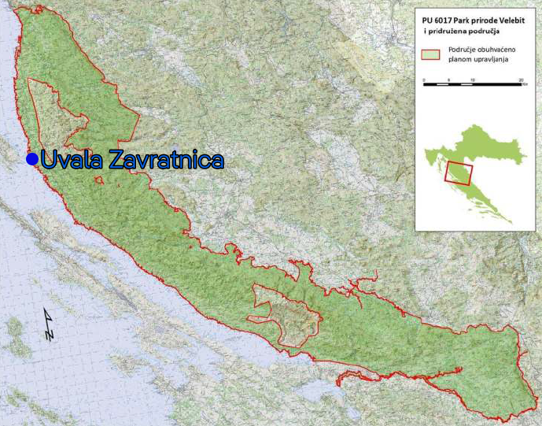

PRILOG 2. - UVALA ZAVRATNICA (k.č. 233/172, k.o. Jablanac)

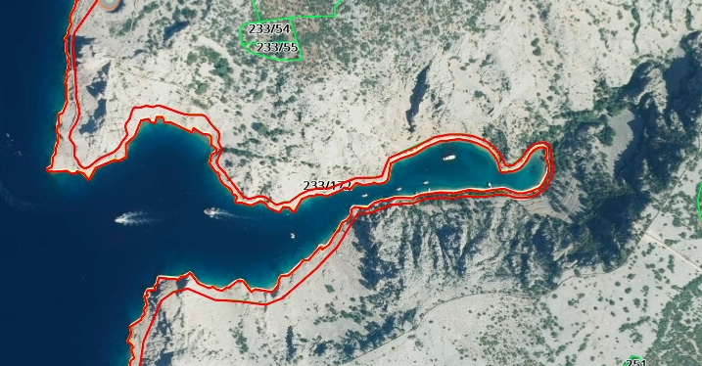

PRILOG 3. - LOKACIJE ZA KOJE SE MOGU IZDAVATI DOZVOLE NA POMORSKOM DOBRU

Redni broj | Naziv mikrolokacije | Broj mikrolokacije | k.č./k.o. | Djelatnost
1. | Uvala Zavratnica | ML-1 | k.č. 233/172 k.o. Jablanac | Ugostiteljstvo, trgovina, komercijalno-rekreacijski sadržaji, iznajmljivanje sredstava
2. | Tribanj | ML-2 | k.č. 2217 k.o. Tribanj | Ugostiteljstvo, trgovina, komercijalno-rekreacijski sadržaji, iznajmljivanje sredstava
3. | Seline | ML-3 | k.č. 4225 k.o. Seline | Ugostiteljstvo, trgovina, komercijalno-rekreacijski sadržaji, iznajmljivanje sredstava

ML-1 - Uvala Zavratnica, k.č. 233/172, k.o. Jablanac

ML-2 - Tribanj, k.č. 2217, k.o. Tribanj

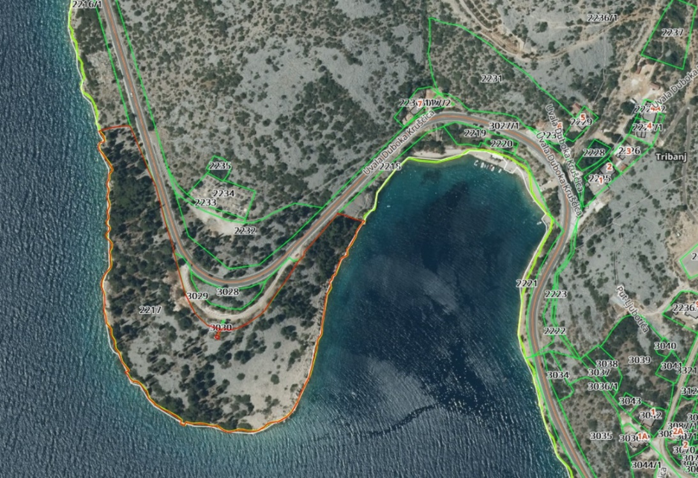

ML-3 - Seline, k.č. 4255, k.o. Seline

